Министерство образования Республики Беларусь

Учреждение образования

«Белорусский государственный университет

информатики и радиоэлектроники»

ФАКУЛЬТЕТ ИНФОРМАЦИОННЫХ ТЕХНОЛОГИЙ И УПРАВЛЕНИЯ

Кафедра интеллектуальных информационных технологий

**Отчёт**

**по Лабораторной работе 4**

По дисциплине: Интеллектуальные геоинформационные системы и технологии

по теме: “Выборки”

Выполнил: Воложинец А.А. 221703

Проверил: Самодумкин С.А.

Минск, 2024

*Что такое выборка?*

Выборка - это или некоторая часть объектов генеральной совокупности, или все объекты слоя сразу, выделенные на карте либо вручную, либо по некоторому критерию. Запрос – это, собственно, и есть критерий будущей выборки, записанный в форме однозначного выражения.

*Что такое географический запрос?*

Это запрос на получение информации о географических объектах на основе определенных критериев. Географические запросы позволяют быстро и эффективно получать информацию о географии и использовать её для принятия решений и планирования.

*Выборка по атрибутивным данным. В чем отличие от*

*географического запроса.*

Выборка по атрибутивным данным в геоинформационных системах (ГИС) осуществляется на основе фильтрации данных по их характеристикам, например, по значению определенных атрибутов или по условиям, которые они удовлетворяют. Такая выборка может использоваться для извлечения информации из базы данных ГИС без использования географических координат.

Географический запрос, напротив, основывается на координатах пространственных объектов и применяется для получения информации о географическом расположении объектов и их отношениях с другими объектами.

Таким образом, отличие между выборкой по атрибутам и географическим запросом заключается в том, что первый использует данные, описывающие свойства объектов, а второй – координаты и пространственные связи между ними.

*Какие ограничения по выбору имеет инструмент Стрелка?*

Инструмент Стрелка в MapInfo имеет следующие ограничения:

1. Можно создавать только простые линии, состоящие из двух точек.

2. Нельзя создавать ломаные линии или кривые.

3. Нельзя создавать многоугольники или полигоны.

4. Нельзя создавать точки или метки.

5. Нельзя добавлять текст или комментарии к линиям.

6. Нельзя выбирать стиль линии, ширину или цвет.

7. Нельзя редактировать уже созданные линии.

Кроме того, инструмент Стрелка не имеет возможности рисования на специальных слоях, таких как слой изображений, слой геокодирования или слой объектов. Также он не поддерживает сетку координат.

*Как посмотреть какие объекты выбраны на карте в виде списка?*

Для просмотра списка выбранных объектов на карте в MapInfo необходимо выполнить следующие действия:

1. Нажмите на кнопку "Selection" в верхней панели инструментов.

2. Выберите опцию "Show Selected Objects...", либо нажмите клавишу "Ctrl+Shift+S".

3. В появившемся окне "Selected Objects" будет отображен список всех выбранных объектов на карте, их тип и количество.

4. Вы можете использовать кнопки "Zoom In", "Zoom Out" и "Pan" для навигации по списку выбранных объектов на карте.

5. Чтобы закрыть окно "Selected Objects", нажмите кнопку "Close" в правом верхнем углу окна или нажмите клавишу "Esc".

*Особенности использования остальных инструментов выборки*

*(помимо Стрелки).*

Mapinfo имеет несколько инструментов выборки, которые могут использоваться для извлечения информации из карты. Основные особенности использования этих инструментов следующие:

1. Инструмент "Выделить по области" позволяет выделить объекты на карте, находящиеся внутри определенной области. Для этого необходимо нарисовать контур выбранной области с помощью мыши. Выбранные объекты можно сохранить в новом слое или выполнить с ними другие операции.

2. Инструмент "Выделить по запросу" позволяет выполнять выборку объектов на карте с помощью SQL-запросов. Этот инструмент позволяет выполнять более сложные выборки, настроив условия выборки с помощью синтаксиса SQL.

3. Инструмент "Выделить по теме" позволяет выбрать объекты на карте по их атрибутным характеристикам. Для этого пользователь может выбрать тему, содержащую нужные атрибуты, и указать условия выборки, которые будут применены к этим атрибутам.

4. Инструмент "Выделить по пересечению" позволяет выбрать объекты на карте, которые пересекаются с другими объектами. Для этого необходимо указать объекты, с которыми нужно выполнить пересечение, и выбрать объекты, которые должны быть выделены.

5. Инструмент "Выделить по расстоянию" позволяет выбирать объекты на карте, которые находятся в определенном расстоянии от других объектов. Для этого необходимо указать объекты, от которых нужно проводить измерения расстояния, и задать дистанцию, в пределах которой должны находиться выбранные объекты.

*Приведите пример выборки по атрибутам.*

Можно выбрать все здания в определенном районе, используя следующий запрос:

Select *

From Buildings

Where District = 'Центральный'

*Какие операторы и функции могут использоваться в запросах?*

Операторы и функции, которые могут использоваться в запросах в MapInfo, включают:

1. Операторы сравнения: =, <>, <, >, <=, >=

2. Операторы логических связей: AND, OR, NOT

3. Функции математических операций: SUM, AVG, MAX, MIN, COUNT

4. Функции строковых операций: LEFT$, RIGHT$, MID$, STR$

5. Функции геометрических операций: INTERSECTS, CONTAINS, WITHIN

*Какие операторы в запросах называют географическими?*

Операторы, которые называют географическими в Mapinfo, включают в себя:

1. Within - оператор Within используется для поиска объектов, находящихся в определенном расстоянии от других объектов или геометрических форм.

2. Contains - оператор Contains используется для поиска объектов, содержащихся в определенном контуре.

3. Intersects - оператор Intersects используется для поиска объектов, которые пересекают определенный контур или другой объект.

4. Overlaps - оператор Overlaps используется для поиска объектов, которые перекрываются с другими объектами.

5. Touches - оператор Touches используется для поиска объектов, которые касаются друг друга.

6. Adjacent - оператор Adjacent используется для поиска объектов, которые являются соседними.

*Как сохранить результаты запроса?*

Есть несколько способов сохранения результатов запроса в MapInfo:

1. Сохранение в файл. Для этого нужно выбрать "Файл" -> "Сохранить как" и выбрать нужный формат файла (например, TAB, Excel, CSV). Затем выбрать опцию "Выбрать данные" и указать таблицу в которой хранятся результаты запроса.

2. Копирование в буфер обмена. Для этого нужно выделить результаты запроса, нажать правую кнопку мыши и выбрать "Копировать". Затем можно вставить данные в другую таблицу или приложение.

3. Создание новой таблицы. Для этого нужно выбрать "Файл" -> "Создать новую таблицу" и выбрать нужный формат файла. Затем выбрать опцию "Скопировать данные" и указать таблицу в которой хранятся результаты запроса.

Выполнение заданий:

1. Найти все штаты, где количество азиатов меньше 10 тыс.

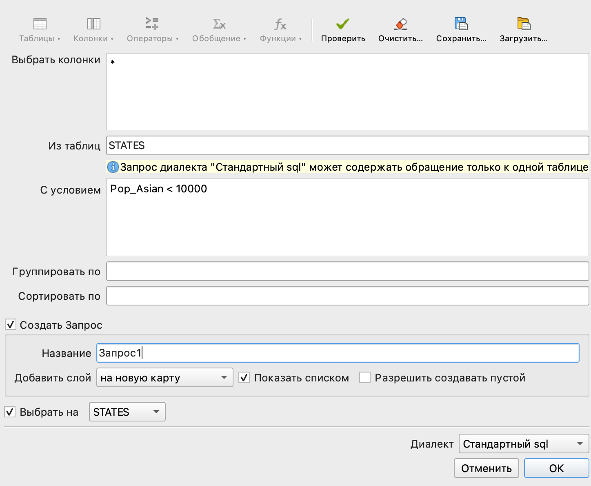

Рис 1.1 Формирование запроса

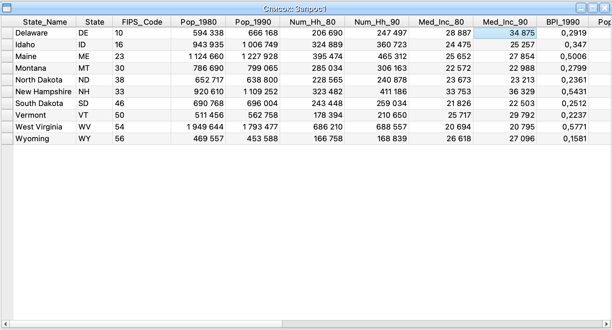

Рис 1.2 Результат

Б) Найти все штаты, через которые проходят обе дороги I 55 и I 59. В результате вывести имя штата, упорядочить по количеству населения в 1980 г.

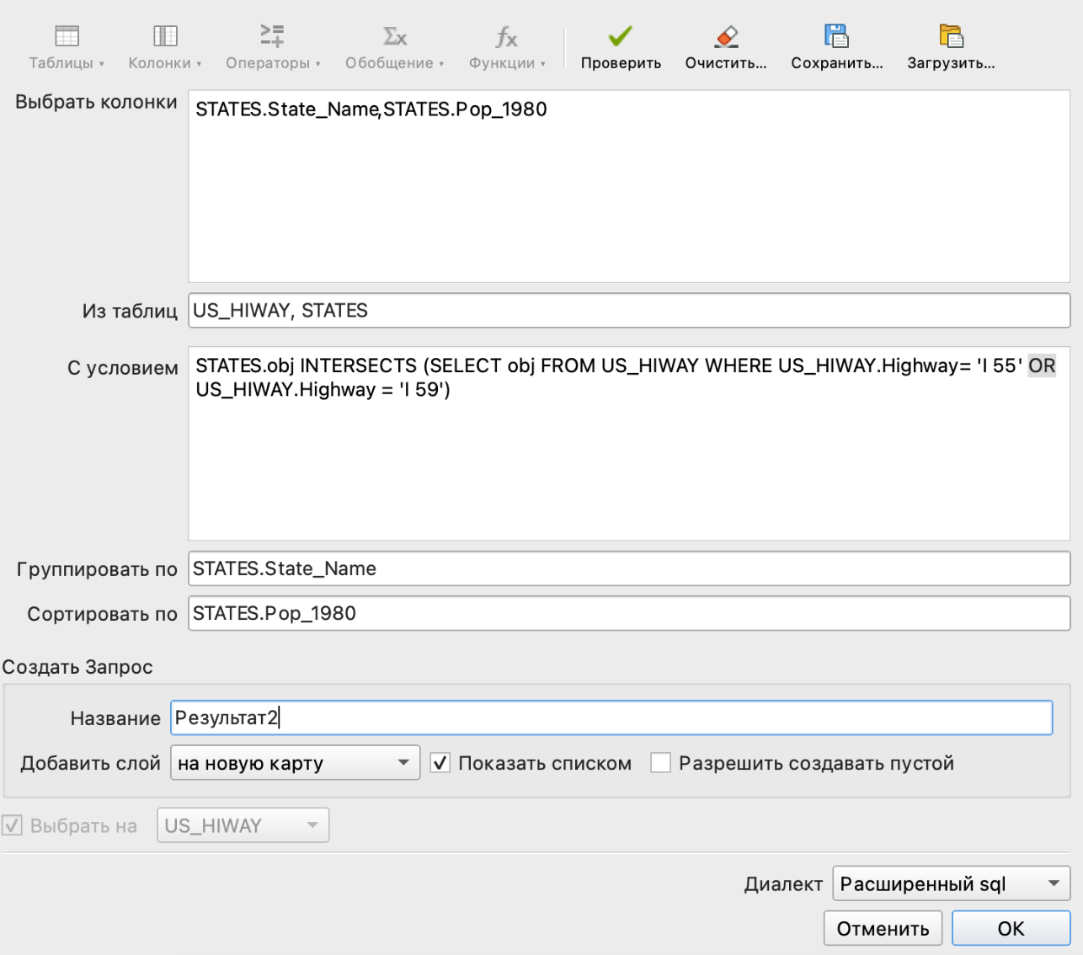

Рис 2.1 Запрос

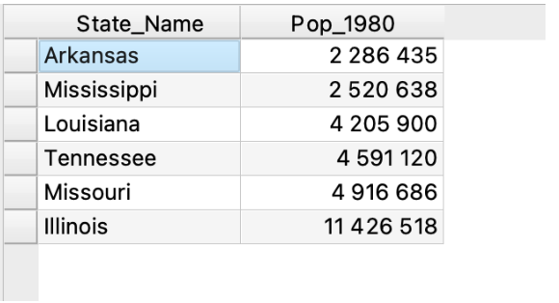

Рис 2.2 Результат